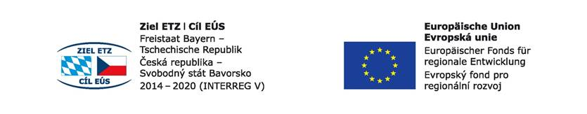

Číslo projektu: 71

Název projektu: Budoucnost utváříme společně – kulturní a profesní výměny v regionu Sušice – Cham

Projektnummer: 71

Projektname: Zukunft gemeinsam gestalten – kultureller und beruflicher Austausch in der Region Sušice-Cham

**Profesní workshop pro žáky v Chamu / Workshop für Schüler in Cham**

**18.03.2019 – 19.03.2013**

**Thema: Landmaschinen / Zemědělské stroje**

Montag, 18.03.2019

Ankunft in Cham; Kennenlernen der Schüler; Sprachanimation

Příjezd do Chamu, seznámení, jazyková animace

Mittagessen in der Handwerkskammer Cham. Oběd

Workshop in der Metallwerkstatt (Schweißen, Löten, Schmieden)

Práce v dílně ( svařování, letování, kování)

Ende des Workshops; einchecken; Abendessen. Konec dne , ubytování, večeře

Dienstag, 19.03.2019

Abfahrt nach Schierling. Odjezd do Schierling

Besichtigung der Firma Holmer in Schierling

(1h Firmenpräsentation, 1h Werksführung, 1h Weißwurst-Frühstück)

Prohlídka firmy, občerstvení – bavorská bílá klobása

Ende der Besichtigung und Rückfahrt nach Cham. Konec prohlídky a odjezd do Chamu

Ende des Workshops. Ukončení workshopu v Chamu

**Werkzeugkunde / Nauka o nářadí**

|  |  |  |
| --- | --- | --- |
| Die Werkbank / pracovní stůl Bildergebnis für werkbankMehrzahl / množné číslo: die Werkbänke  Sätze mit Werkbank / Věty s pracovním stolem:  Ich arbeite an der Werkbank. / Pracuji za pracovním stolem.  Die Werkbank ist 2 Meter lang. / Pracovní stůl je dlouhý 2 metry. | Der Messschieber / posuvné měřítko https://upload.wikimedia.org/wikipedia/commons/thumb/6/66/Vernier_caliper_legends_de.svg/530px-Vernier_caliper_legends_de.svg.png  Im Metallbereich misst man in mm (Millimetern) / V kovovýrobě se měří v  mm (milimetrech).  *messen / měřít*  ich messe / já měřím  du misst / ty měříš  er(sie) misst / on(ona) měří  wir messen / my měříme  ihr messt / vy měříte  sie(Sie) messen / oni měří (Vy měříte) | Der Schraubstock / svěrák Mehrzahl / množné číslo: die Schraubstöcke  Bildergebnis für Schraubstock |

**Notizen / Poznámky:**

|  |
| --- |
|  |
|  |
|  |
|  |
|  |
|  |
|  |
|  |

# Das Werkstück / polotovar

Mehrzahl / množné číslo: die Werkstücke

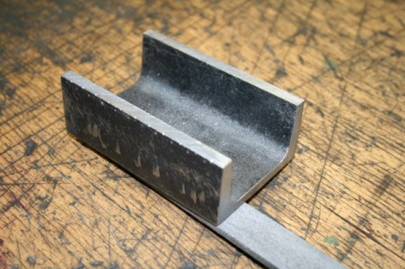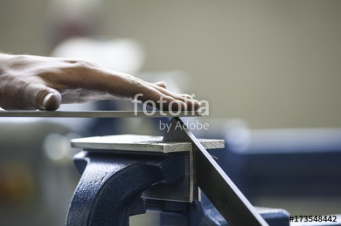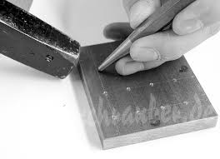

Werkstück nennt man den Gegenstand, der bearbeitet wird. / Polotovarem je nazýván předmět, který se zpracovává.

# Das Werkzeug / nářadí, nástroj

Mehrzahl / množné číslo: die Werkzeuge

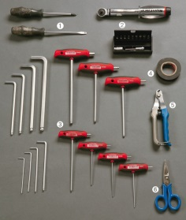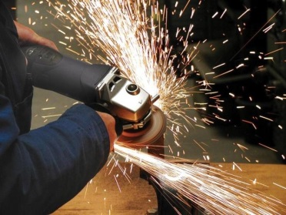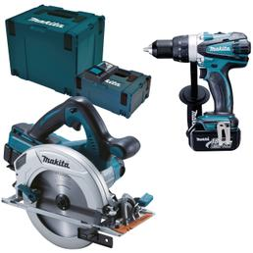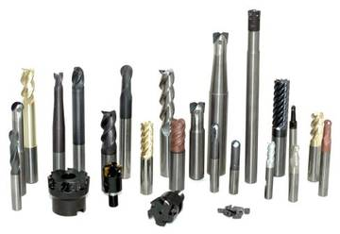

Handwerkzeug / ruční nástroje Elektrowerkzeuge / elektrické nástroje Werkzeuge für Fräse / nástroje pro frézu

Mit dem Werkzeug wird das Werkstück bearbeitet. / Pomocí nářadí/nástrojů je zpracováván polotovar.

In die Fräse können verschiedene Werkzeuge eingesetzt werden. / Na frézu mohou být nasazeny různé nástoje.

**Notizen / Poznámky:**

|  |
| --- |
|  |
|  |
|  |
|  |
|  |

|  |  |  |
| --- | --- | --- |
| Die Säge / pila die Sägen / pily Bildergebnis für metallsäge  Bildergebnis für FeinsägeSägen / řezat Verb / sloveso  Bildergebnis für HolzsägeIch säge / já řežu  Du sägst / ty řežeš  Ihr sägt / vy řežete  Eisensäge / pila na železo  Feinsäge / jemná pila Holzsäge / pila na dřevo | Der Hammer / kladivo die Hämmer / kladiva Bildergebnis für HammerBildergebnis für MaurerhammerHämmern / bít kladivem Verb / sloveso  Bildergebnis für KugelhammerHammerSchlosserhammer / zámečnické kladivo  Kugelhammer / modelářské kladivo  Maurerhammer / zednické kladivo | Der Körner / důlčík die Körner / důlčíky   körnern / vytvářet důlky Verb / sloveso  Ich körnere das Werkstück an der richtigen Stelle. / Vytvořím v polotovaru důlek na tom správném místě.  Körnerspitze / hrot důlčíku Bildergebnis für körner |

**Notizen / Poznámky:**

|  |
| --- |
|  |
|  |
|  |
|  |
|  |
|  |
|  |
|  |

|  |  |
| --- | --- |
| Der Handsenker / ruční záhlubník die Handsenker / ruční záhlubníky Bildergebnis für handsenker Der Entgrater / odhraňovač die Entgrater / odhraňovače Bildergebnis für entgrater | Der Schraubendreher / šroubovák die Schraubendreher / šroubováky Bildergebnis für schraubendreher  Bildergebnis für schraubendreher spitze symbole Schlitzschraubendreher / plochý šroubovák  Bildergebnis für schraubendreher spitze symbole Kreuzschlitzschraubendreher / křížový šroubovák Der Schraubenschlüssel / klíč die Schraubenschlüssel / klíče Bildergebnis für schraubenschlüssel  „Gib mir mal den 13er Maulschlüssel“ / „Podej mi klíč 13ku“  Dieser Ringschlüssel hat die Größen 17 und 19. / Tento prstencový klíč má velikosti 17 a 19. |

**Notizen / Poznámky:**

|  |
| --- |
|  |
|  |
|  |
|  |
|  |

**Welche Bezeichnung passt zu den abgebildeten Feilen? / Které označení patří k vyobrazeným pilníkům?**



|  |  |
| --- | --- |
| Rundfeile / kulatý pilník |  |
| Barettfeile / baretový pilník |  |
| Flachfeile / plochý pilník |  |
| Dreikantfeile / trojhranný pilník |  |
| Messerfeile / nožový pilník |  |
| Vogelzungenfeile / jazýčkový pilník |  |
| Vierkantfeile / čtyřhranný pilník |  |
| Halbrundfeile / polokulatý pilník |  |

# **Welche Zangen sind abgebildet? / Které typy kleští jsou vyobrazeny?**

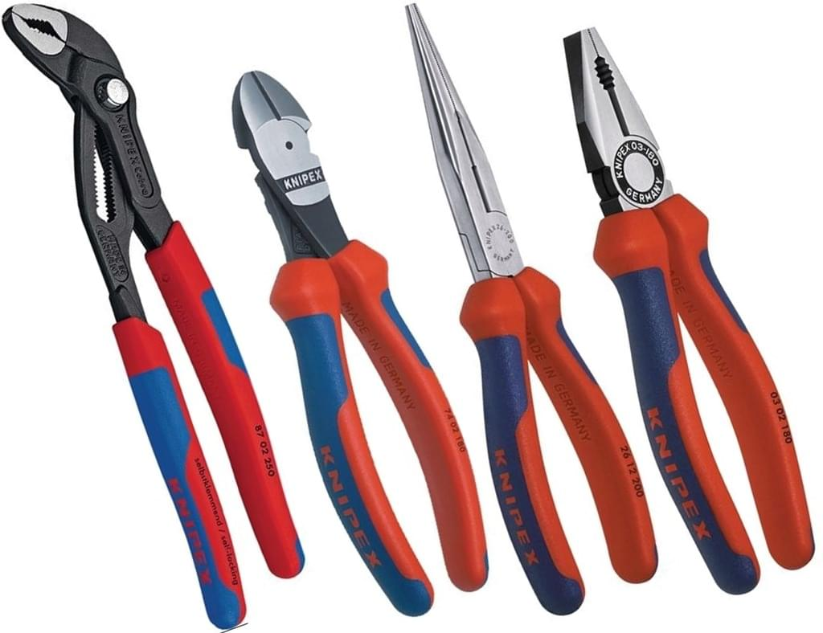

c)

d)

Kombizange / kombinačky

Spitzzange / špičaté kleště

Wasserpumpenzange / instalatérské kleště

Saitenschneider / štípačky

b)

c)

a)

d)

**Unfallverhütung bei der Metallbearbeitung / Prevence proti nehodám při zpracovávání kovů**

Unfälle werden verursacht durch menschliches Versagen, technische Mängel oder durch höhere Gewalt. / Nehody jsou zapříčiňovány lidským selháním, technickými závadami nebo vyšší mocí.

**Menschliches Versagen / Lidské selhání:** Leichtsinn, Unwissenheit, Überheblichkeit, aber auch Oberflächlichkeit bei sich wiederholenden Arbeitsvorgängen führen oft zur Vernachlässigung des Sicherheitsdenkens. / Lehkovážnost, nevědomost, povznesenost, ale také ledabylost při opakujících se pracovních postupech vedou často k zanedbání přemýšlení o bezpečnosti.

**Technische Mängel / Technické závady**: So wie kein Mensch perfekt ist, zeigen auch Geräte und Maschinen manchmal Defekte, mit deren Auftreten kein Konstrukteur gerechnet hatte. Dazu gehören Werkstoffermüdung, undichte Stellen in Leitungen oder versteckte Korrosion. / Stejně jako není žádný člověk perfektní, vykazují také nástroje a stroje někdy defekty, s jejichž projevy žádný konstruktér nepočítal. Mezi ně řadíme únavu materiálu, netěsnící místa ve vedení nebo skrytou korozi.

**Höhere Gewalt / Vyšší moc**: Höhere Gewalt tritt auf, wenn Unfälle durch Sturmschäden, Blitzschlag, Überschwemmungen oder ähnliche Ereignisse eintreten. / Vyšší moc nastupuje, pokud nastanou škody způsobené vichřicí, úderem blesku, záplavami nebo podobnými událostmi.

Durch Maßnahmen zur Unfallverhütung können Menschen und Einrichtungen vor Schäden bewahrt werden. Geregelt sind diese Maßnahmen in: / Skrze opatření k prevenci proti nehodám mohou být lidé a instituce uchráněni. Stanovena jsou opatření v:

- Gesetzen wie Arbeitssicherheitsgesetz, Bundes-Immissionsschutzgesetz, / zákonech jako zákon o bezpečnosti při práci, spolkový zákon na ochranu proti imisím,

- Verordnungen wie Arbeitsstättenverordnung, Gefahrstoffverordnung u.a.m. / nařízeních jako nařízení pracovistě, nařízení o nebezpečných látkách a mnoho jiných

- Unfallverhütungsvorschriften (UVV) / předpisech o prevenci proti nehodám

- Regeln der Technik, wie DIN-Normen u.a.m. / technických normách jako normy Německého institutu pro normování (DIN) apod.

**Unfälle können durch vorbeugende Sicherheitsmaßnahmen vermieden werden. / Nehodám se lze vyvarovat prostřednictvím omezujících bezpečnostních opatření.**

- Gefahren müssen beseitigt werden. Zuerst sind Mängel an Geräten und Maschinen sofort dem Verantwortlichen zu melden. / Nebezpečenství musejí být odstraněna. Nejprve je zapotřebí závady na nástrojích a strojích okamžitě nahlásit zodpovědné osobě.

- Alle gefährlichen Stellen müssen abgeschirmt und gekennzeichnet werden. / Všechna nebezpečná místa musejí být ochráněna a označena.

Hierzu angebrachte Sicherheitsvorrichtungen und Schilder **dürfen nicht entfernt** werden. / K tomu připevněná bezpečnostní zařízení a štítky **nesmějí být odstraněny**.

- Eine Gefährdung des Arbeitenden ist durch eine persönliche Schutzausrüstung zu verhindern. / Ohrožení pracujícího lze zabránit prostřednictvím osobního ochranného vybavení.

**Die Schutzbekleidung für: / Ochranné oděvy pro:**

- Kopf / hlavu| durch **Schutzhelm**, **/ ochrannou helmou,**

- Gesicht / obličej | durch **Schutzschild, Brille**, **/ ochranným štítem, brýlemi,**

- Gehör / sluch| durch **Kapseln, Stöpsel**, **/ kapslemi, špunty,**

- Hände / ruce | durch **Handschuhe**, **/ rukavicemi,**

- Füße / chodidla | durch **Sicherheitsschuhe**, **/ bezpečnostní obuví,**

- Körper / tělo | durch **Schutzkleidung, Sicherheitsgurte, Fangleinen** ist bei den entsprechenden Arbeiten zu tragen. **/ ochranným oblečením, bezpečnostními pásy, pojistnými lany** lze při odpovídajících pracích nosit.

- Eine Gefährdung nicht beteiligter Personen bzw. Helfer ist durch, deren Entfernen aus dem Gefahrenbereich sicherzustellen. / Ohrožení nezúčastněných osob jako například pomocníků, jejichž odchod z nebezpečné oblasti je nutné zajistit.

- Mit den arbeitenden Helfern ist ein Signal zur Arbeitsunterbrechung, z.B. bei Gefahr zu vereinbaren. Dies kann z.B. Handauflegen auf die Schulter sein. / S pracujícími pomocníky je dobré mít signál k přerušení práce, např. domluvit se na signalizaci nebezpečí. Tím může být např. položení ruky na rameno.